NOM : ..................................................................................... Prénom : ..................................................................................

Classe : .....................................................................................

Mon carnet de lecteur

•••••Mini-Zinzins•••••

Cycle 3

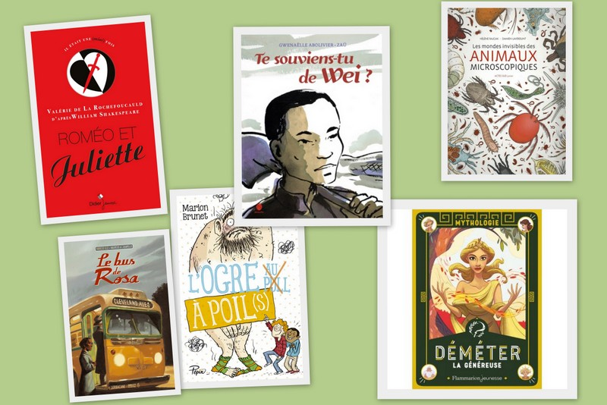

•••••Fiche de lecture Mini-Zinzins – Cycle 3•••••

<http://blogs.crdp-limousin.fr/19-ecoles-defi-lecture-hc/>

|  |  |
| --- | --- |
|  | **Le bus de Rosa** |
| Fabrizio SILEI – Maurizio QUARELLO |
| Sarbacane - 2013 |
| Detroit, le musée des Transports. Assis dans un vieux bus, un vieil homme noir raconte à son petit-fils la ségrégation raciale dans l’Amérique de sa jeunesse : à l’école, dans les bars, dans le bus. Il lui raconte aussi comment, le 1er décembre 1955, une femme, Rosa Parks, refusa de céder sa place dans le bus à un Blanc, lançant le mouvement pour les droits civiques des Noirs aux États-Unis. Une histoire que le grand-père connaît bien : il se trouvait lui aussi dans le bus, ce jour-là. Assis à côté de Rosa. Mais il n’a pas eu son courage… |

|  |  |  |
| --- | --- | --- |
| **J’ai lu le livre :** | Seul | Avec l’aide de ................................................................................................... |
| **J’ai aimé l’histoire :** |  | |
| **J’ai trouvé le livre :** |  | |
| **J’ai trouvé les illustrations :** |  | |

|  |  |
| --- | --- |
| **Ce que j’en pense, ce que j’ai aimé** : |  |

|  |  |
| --- | --- |
| **Je peux recopier le passage que j’ai préféré** : |  |

|  |  |
| --- | --- |
| **Je peux dessiner le passage ou l’élément du livre que j’ai préféré :** |  |

•••••Fiche de lecture Mini-Zinzins – Cycle 3•••••

<http://blogs.crdp-limousin.fr/19-ecoles-defi-lecture-hc/>

|  |  |
| --- | --- |
|  | **Déméter la généreuse** |
| Françoise RACHMUL – Cécile CARRE |
| Flammarion jeunesse - 2016 |
| Déméter est désespérée car sa fille a été enlevée par Hadès et emmenée dans le royaume des morts. En partant à sa recherche, elle abandonne les récoltes. Face à la menace d’une famine, Zeus décide que Perséphone passera l’hiver aux Enfers et l’été sur la Terre. |

|  |  |  |
| --- | --- | --- |
| **J’ai lu le livre :** | Seul | Avec l’aide de ................................................................................................... |
| **J’ai aimé les poèmes :** |  | |
| **J’ai trouvé le livre :** |  | |
| **J’ai trouvé les illustrations :** |  | |

|  |  |
| --- | --- |
| **Ce que j’en pense, ce que j’ai aimé** : |  |

|  |  |
| --- | --- |
| **Je peux recopier le passage que j’ai préféré** : |  |

|  |  |
| --- | --- |
| **Je peux dessiner le passage ou l’élément du livre que j’ai préféré :** |  |

•••••Fiche de lecture Mini-Zinzins – Cycle 3•••••

<http://blogs.crdp-limousin.fr/19-ecoles-defi-lecture-hc/>

|  |  |
| --- | --- |
|  | **L’ogre à poil(s)** |
| Marion BRUNET – Joëlle DREIDEMY |
| Sarbacane - 2016 |
| L’inquiétude est à son comble quand Yoan et Abdou apprennent que leur copine Linda est en danger, comme tous les habitants de la forêt : ogres, loups, sorcières… Accompagnés de l’ogre et de mémé Janine, les deux copains repartent à l’aventure – pour éradiquer l’usine de traitement de déchets radioactifs qui rend malades tous les habitants de la forêt. Vous connaissez Abdou et Yoan : ils sont futés et courageux. N’empêche, ce coup-ci, la mission est périlleuse, et l’issue incertaine. |

|  |  |  |
| --- | --- | --- |
| **J’ai lu le livre :** | Seul | Avec l’aide de ................................................................................................... |
| **J’ai aimé l’histoire :** |  | |
| **J’ai trouvé le livre :** |  | |
| **J’ai trouvé les illustrations :** |  | |

|  |  |
| --- | --- |
| **Ce que j’en pense, ce que j’ai aimé** : |  |

|  |  |
| --- | --- |
| **Je peux recopier le passage que j’ai préféré** : |  |

|  |  |
| --- | --- |
| **Je peux dessiner le passage ou l’élément du livre que j’ai préféré :** |  |

•••••Fiche de lecture Mini-Zinzins – Cycle 3•••••

<http://blogs.crdp-limousin.fr/19-ecoles-defi-lecture-hc/>

|  |  |
| --- | --- |
|  | **Les mondes invisibles des animaux microscopiques** |
| Damien LAVERDUNT – Hélène RAJCAK |
| Acte Sud Junior - 2016 |
| Ils sont si petits qu’on ne peut les voir à l’oeil nu. Pourtant, les animaux microscopiques peuplent notre environnement : des fonds marins jusque dans les draps de notre lit, ils sont partout ! Ce n’est qu’à l’aide d’un microscope puissant qu’on peut les observer. Ce livre propose une immersion extraordinaire dans les mondes mystérieux et très peu connus des unicellulaires, protozoaires ou paramécies : chaque double page à rabats présente un milieu agrandi jusqu’à 150 fois pour donner à voir ces micro-écosystèmes fourmillants de vie, sans qu’on le soupçonne ! La plupart des êtres vivants minuscules y sont décrits tandis qu’un lexique en fin d’ouvrage offre de riches compléments scientifiques. |

|  |  |  |
| --- | --- | --- |
| **J’ai lu le livre :** | Seul | Avec l’aide de ................................................................................................... |
| **J’ai aimé le documentaire :** |  | |
| **J’ai trouvé le livre :** |  | |
| **J’ai trouvé les illustrations :** |  | |

|  |  |
| --- | --- |
| **Ce que j’en pense, ce que j’ai aimé** : |  |

|  |  |
| --- | --- |
| **Je peux recopier le passage que j’ai préféré** : |  |

|  |  |
| --- | --- |
| **Je peux dessiner le passage ou l’élément du livre que j’ai préféré :** |  |

•••••Fiche de lecture Mini-Zinzins – Cycle 3•••••

<http://blogs.crdp-limousin.fr/19-ecoles-defi-lecture-hc/>

|  |  |
| --- | --- |
|  | **Roméo et Juliette** |
| William SHAKESPEARE – Sophie de LA ROCHEFOUCAULD |
| Didier Jeunesse - 2016 |
| La plus célèbre tragédie de William Shakespeare adaptée par la conteuse Valérie de La Rochefoucauld. Elle nous restitue cette histoire dans une langue vibrante, moderne et lyrique à la fois. On y retrouve une Juliette courageuse et un Roméo bouleversant. |

|  |  |  |
| --- | --- | --- |
| **J’ai lu le livre :** | Seul | Avec l’aide de ................................................................................................... |
| **J’ai aimé l’histoire :** |  | |
| **J’ai trouvé le livre :** |  | |
| **J’ai trouvé les illustrations :** |  | |

|  |  |
| --- | --- |
| **Ce que j’en pense, ce que j’ai aimé** : |  |

|  |  |
| --- | --- |
| **Je peux recopier le passage que j’ai préféré** : |  |

|  |  |
| --- | --- |
| **Je peux dessiner le passage ou l’élément du livre que j’ai préféré :** |  |

•••••Fiche de lecture Mini-Zinzins – Cycle 3•••••

<http://blogs.crdp-limousin.fr/19-ecoles-defi-lecture-hc/>

|  |  |
| --- | --- |
|  | **Te souviens-tu de Weï ?** |
| Gwennaëlle ABOLIVIER - ZAÜ |
| HongFeï Cultures - 2016 |
| La Première Guerre mondiale a requis des forces nombreuses et diverses.  140.000 travailleurs chinois ont ainsi pris part à l’effort de guerre entre 1916 et 1918 en France. Plus de 20.000 y mourront. Après la guerre, quelques milliers d’autres s’installeront pour une vie qu’ils n’avaient pas imaginée. |

|  |  |  |
| --- | --- | --- |
| **J’ai lu le livre :** | Seul | Avec l’aide de ................................................................................................... |
| **J’ai aimé l’histoire:** |  | |
| **J’ai trouvé le livre :** |  | |
| **J’ai trouvé les illustrations :** |  | |

|  |  |
| --- | --- |
| **Ce que j’en pense, ce que j’ai aimé** : |  |

|  |  |
| --- | --- |
| **Je peux recopier le passage que j’ai préféré** : |  |

|  |  |
| --- | --- |
| **Je peux dessiner le passage ou l’élément du livre que j’ai préféré :** |  |

**Je colle ici la couverture du livre que j’ai préféré :**



**Le vote de la classe :**

|  |  |  |  |  |  |  |
| --- | --- | --- | --- | --- | --- | --- |
|  | **Le bus de Rosa** | **Déméter la généreuse** | **Te souviens-tu de Weï ?** | **Roméo et Juliette** | **Les mondes invisibles** | **L’ogre à poil(s)** |
| **Nombre de voix** |  |  |  |  |  |  |

**Palmarès final :**

|  |  |  |  |  |  |  |
| --- | --- | --- | --- | --- | --- | --- |
|  | **Le bus de Rosa** | **Déméter la généreuse** | **Te souviens-tu de Weï ?** | **Roméo et Juliette** | **Les mondes invisibles** | **L’ogre à poil(s)** |
| **Nombre de voix** |  |  |  |  |  |  |